МБДОУ Д/С №11 с.Чермен.
Интегрированное занятие по ПДД во 2 младшей группе на тему «Друзья светофора»
Воспитатель : Хадзарагова М.З.
Интегрированное занятие по ПДД во 2 младшей группе на тему «Друзья светофора»
Образовательные области: коммуникация, социум, познание, творчество
Разделы: развитие речи, ознакомление с окружающим, математика аппликация
Задачи: Познакомить детей со светофором, его значением в организации безопасного движения на дорогах. Закрепить названия цветов (желтый, зеленый, красный, активизировать речь детей - составлять небольшой рассказ о светофоре, вести счет до 3.
Дать детям знания о том, где и как нужно переходить улицу, ознакомить со специальными знаками - указателями пешеходных переходов, ввести в активный словарь детей слово «переход».
Воспитывать умение быть вежливыми, внимательными в отношении друг к другу
Словарная работа: зеленый, красный, желтый,, светофор, пешеходный переход, проезжая часть, тротуар,
Этапы деятельности:
Мотивационно-побудительная деятельность:
Круг радости «Назови ласково соседа»
Заинтерисовывающий момент:
Воспитатель обращает внимание детей на красивый мешок.
Воспитатель: ребята, посмотрите, что я нашла у нас в группе! Что это такое?
Дети: мешок.
Воспитатель: Я его раньше у нас не видела, интересно, как он здесь оказался? Кто-нибудь знает?
Дети: нет.
Воспитатель: Как вы думаете, что же в нём лежит?
Дети: конфеты, игрушки.
Воспитатель: Ребята, как вы думаете, кто мог принести этот мешок?
Дети предлагают свои версии (мама, папа, зайка, мишка и т. д.).
Воспитатель берет мешок в руки и под ленточкой находит конверт с адресом детского сада и названием группы, читает детям:
"Шлю посылку Вам друзья
Изучайте Вы меня.
У меня всего три глаза,
Разноцветные они
Каким глазом подмигну,
Что Вам делать подскажу"
С уважением Ваш друг - светофор".
Воспитатель: кто же нам прислал посылку?
Дети:светофор.
Воспитатель открывает мешок и достает светофор и просит детей назвать гостя (светофор).
Организационно-поисковая деятельность:
Воспитатель: посмотрите, ребята у нашего светофора глазки разного цвета, а какие цвета вы видите? Какой формы? Сколько штук?
Воспитатель: наш друг - светофор всегда подскажет, что делать
Нужно слушаться без спора
Указаний светофора.
Нужно правила движения
Выполнять без возражения.
Красный - стой!
Желтый - жди!
А зеленый - проходи
- Вам понравилось это стихотворение?
- Хотите поиграть с сигналами светофора?
Игра «Сигналы светофора»(Дети встают в круг.)
Воспитатель поднимает
Красный шар - дети стоят
Жёлтый шар - хлопают в ладоши
Зелёный шар - шагают
Игра повторяется 2-3 раза.
Воспитатель: – А где стоят светофоры?
Дети – На дороге.
Воспитатель – Правильно на дороге. Ребята, посмотрите на картину, что еще есть на дороге?
Дети – Машины.
Слайд 2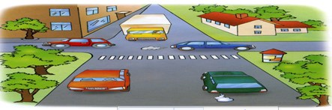
Воспитатель: Давайте оживим картинку.
Жила-была машина. У неё были калёса ш-ш-ш (дети показывают круг руками)
Двери открывались – закрывались с-с-с.
Окна звякали – дзынь, дзынь.
Фары моргали (дети язычком цок-цок)
Готово, какой красивая машина у нас получилась.
Показ игрушки
Ребята, а давайте, покажем как мы едим на машине.
Физминутка
Дети садятся на стульчики и выполняют упражнение.
Едем, едем на машине,
нажимаем на педаль,
газ включаем, выключаем,
пристально мы смотрим вдаль,
дворники счищают капли,
вправо – влево, чистота,
ветер волосы ерошит,
мы шоферы хоть куда!
Раздаются звон удара:
Входит Кот с перевязанной лапой:
Воспитатель: Что с тобой произошло?
Кот: Здравствуйте, ребята! Помогите мне, пожалуйста! Расскажите, где и как можно ходить по улицам, а то я только успевают от машин убегать –и то не всегда удается.
Воспитатель: Наши дети еще не ходят одни по улицам, а только с мамами и с папами. И играют строго во дворе, но ни знают правило поведения на улице и дороге.
Воспитатель – Ответьте Коту кто устанавливает порядок на дорогах, управляет движением машин? -светофор
Слайд 3 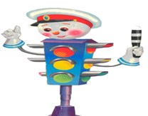
(рассказ детей о светофоре)
Воспитатель:
Но на улице встречаются не только светофоры, а еще многие другие дорожные знаки.
Воспитатель:
Они рассказывают о том какова дорога, как надо ехать, что разрешается и чего нельзя делать. Каждый знак имеет свое название и установлен в таком месте, где он необходим. Сейчас мы с вами поиграем в игру с дорожными знаками.
Проводится игра «Назови знак» - (Дети находят знак и объясняет, что означает данный знак),(осторожно дети, пешеходный переход, проезд запрещен)
Молодцы, ребята! Вот сколько дорожных знаков вы уже знаете. Но пока вы еще маленькие и должны ходить по улице только с мамой и папой.
Как называется дорога для пешехода?- (тратуар.)
Слайд 4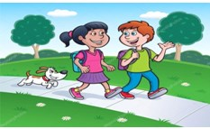
Кот: — Ну, ладно, я буду гулять по вашему тротуару. А вдруг мне надо перейти на другую сторону улицы, что же мне делать?
Ведущий: — Тебе надо искать “Зебру”.
Кот: — Зебру? Она же в жарких странах живет.
Ведущий: — Зебра в Африке живет, полосатая очень.
Воду пьет, траву жуют, порезвиться хочет.
А у нас на улице, здесь у перекрестка,
Точно зебра, в самый раз, переход в полоску.
Кот: — Ну и зачем она мне?
Ведущий: — “Зебра” – это участок дороги, по которому нам пешеходам разрешается переходить улицу, обозначается широкими белыми линиями: белая полоса, черная полоса и опять белая, и т. д.
Слайд 5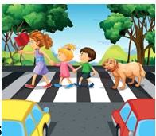
Проводится игра «Зебра»
Кот: — Теперь мне понятно, где тут зебра. Нужно переходить дорогу по зебре.
Пешеход, пешеход,
Помни ты про переход!
Он похож на зебру.
Знай, что только переход
От машин тебя спасет.
Ведущий: — Да здесь еще и знак есть. Ребята, на какой геометрической фигуре нарисован человек, идущий по пешеходному переходу?
Дети: — квадрат.
Будьте внимательны на улице, обращайте внимание на дорожные знаки и никогда не нарушайте их. Думаю, Кот тоже больше не будет гулять один по улице, чтобы не попасть в какую-нибудь неприятность. Вот как на этих картинах.
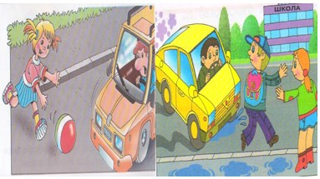
Слайд 6,7
Дети рассматривают картины и комментируют их.
Воспитатель:
Можно ли играть на дороге? Где должны играть дети? (ответы детей) Можно ли останавливаться на дороге? Как надо переходить дорогу и где? (ответы детей) Что может случиться с тем, кто нарушает правила поведения на дороге? (ответы детей)
Воспитатель:
Мы с вами выяснили, что всем, и взрослым и детям, знать и соблюдать правила дорожного движения. Давайте для Кота сделаем светофоры, чтобы он помог ему подсказывать правило поведения на улице и дорогах.
Дети выполняют аппликацию-светофор.
Итог занятия
Обобщение.
Ожидаемый результат:
1. Знать: значение светофора в организации безопасного движения на дорогах
2. Уметь: вести счет в пределах 3, находить указатели пешеходных переходов на дорогах, пользоваться им
3. Иметь: желание запоминать сигналы светофора и дорожные знаки, создавать аппликацию- огоньки светофора

